Система работы школы по развитию духовно-нравственного воспитания, через общественные школьные организации и связь с социумом.
«Особая сфера воспитательной работы - ограждение детей,
подростков, юношества от одной из самых больших бед –
пустоты души, бездуховности. Настоящий человек
начинается там, где есть святыни души».
В. А. Сухомлинский
Воспитательное пространство МБОУ «Кучеровская СШ» представляет собой систему условий, возможностей для саморазвития личности, образуемых отдельными субъектами этого пространства – детьми, педагогами, родителями.
Цель воспитательной работы школы: создание условий для становления и развития качеств личности на основе нравственных ценностей и исторического опыта России, направленное на формирование активной жизненной позиции.
Среди воспитательных задач одной из основополагающих является задача духовно-нравственного воспитания.
Система духовно-нравственного воспитания направлена на организацию нравственного уклада школьной жизни, включающего воспитательную, учебную, внеучебную, социально-значимую деятельность обучающихся.
Духовно-нравственное воспитание учащихся осуществляется:
1) на уроках в процессе обучения – региональный компонент «История Красноярского края», «Основы регионального развития»;
2) внеурочная деятельность – система дополнительного образования, школьное самоуправление - РДШ, социально-значимая деятельность, традиции;
3) участие в мероприятиях разного уровня;
4)сотрудничество с социальными партнёрами;
5) работа с педагогическим коллективом;
6) взаимодействие с родителями.
Духовно-нравственное воспитание в МБОУ «Кучеровская СШ» реализуется по нескольким направлениям:
- Воспитание гражданственности, патриотизма, уважения к правам, свободам и обязанностям человека.
Частью духовного воспитания является патриотическое воспитание, целью которого является воспитание чувства патриотизма, активной гражданской позиции, сопричастности к героической истории Российского государства, формирование у подрастающего поколения верности Родине, готовности служить Отечеству.
Патриотическое воспитание осуществляется через систему традиционных мероприятий и внедрения новых форм работы.
Традиционные мероприятия:
- На протяжении десятков лет краеведение является одной из форм воспитания духовно-нравственной личности. В нашей школе есть музей , который был открыт 9 мая 1980 года. Обучающиеся посещают кружок « Уголок России», где начиная с 1 класса знакомятся с экспозициями музея, принимают участие в исследовании документов и пополнении материалов музея.
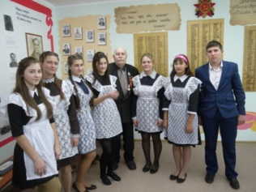
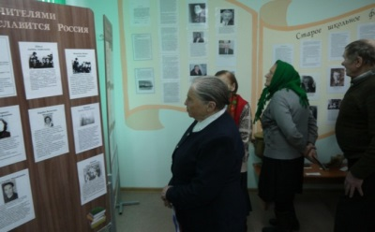

Экскурсия в музеи жителей нашего села Встреча с А.П.Демидовичем
2) Военно-патриотический месячник, посвященный Дню Защитника Отечества: смотр песни и строя, акция «Письмо солдату» , мероприятия, посвящённые Дню космонавтики ;
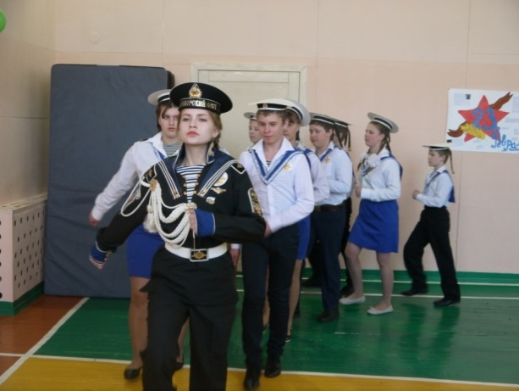
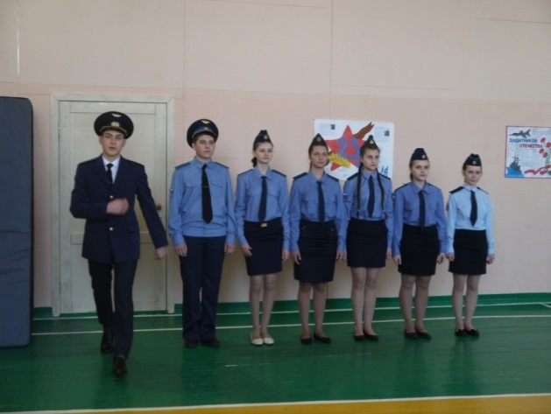
Смотр песни и строя
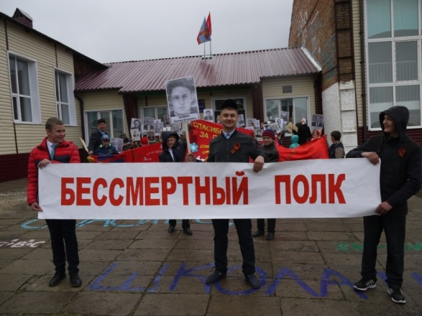
3)Мероприятия посвящённые Дню Победы в Великой Отечественной войне. (Посты памяти, вахта памяти, военно-патриотическая игра «Сибирский щит», турслёт, акции «Бессмертный полк» и «Знамя Победы») .
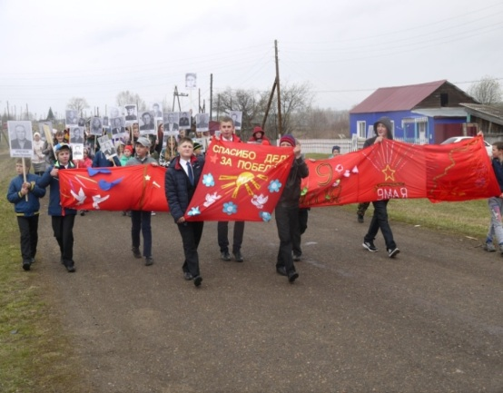

«Бессмертный полк» «Знамя Победы»
- Волонтёрское движение (осуществляется не только через сотрудничество с Галактикой, но и внутри школы: уборка памятников, могил (С.А.Марокко - командир партизанского отряда), помощь престарелым людям.

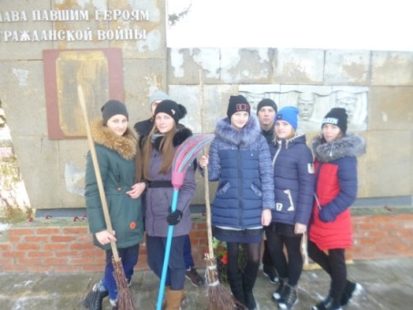

- Обучающаяся 10 класса Ушкалова Любовь приняла участие вместе с библиотекарем Лапиной С.С. в краевом инфраструктурном проекте « Территория-2020» с проектом обновления памятника героям гражданской войны « Мы помним, мы гордимся» и выиграла грант на сумму-25 тысяч рублей. Стараниями работников школы и сельсовета были проведены реставрационные работы. Это событие стало значимым не только для жителей нашего села , но и всего района.
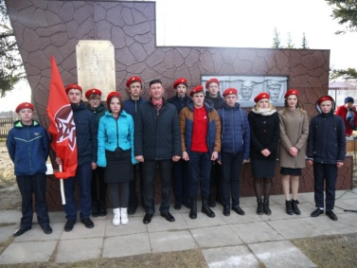
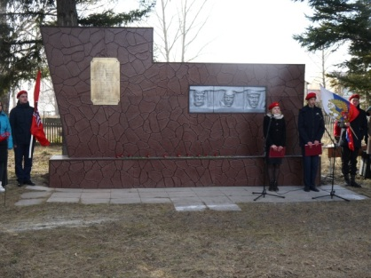
Открытие памятника после реставрации
В проведении мероприятий по патриотическому воспитанию посильную помощь оказывают родители обучающихся.
Воспитание гражданской позиции осуществляется через проведение мероприятий:
неделя правовых знаний, работа школьного пресс-центра, игра «Выборы»,
работа школьных органов самоуправления, день толерантности, участие в районных и краевых конкурсах, тематические классные часы.
Одним из важнейших принципов современной системы воспитания является опора на инициативу и творчество обучающихся. Этот принцип реализуется в форме ученического самоуправления. Самоуправление играет важную роль в формировании нравственных качеств личности обучающихся.
В школе работала школьная республика «Содружество», но сейчас в структуре детских организаций произошли изменения, в связи с новыми требованиями мы плавно перешли в РДШ. Ребята участвуют в планировании, организации и проведении воспитательных мероприятий.
Проводятся акции: «День добрых дел», «Забота».
В школе работает ДЮП (дружина юных пожарных).
1.Новые формы работы.
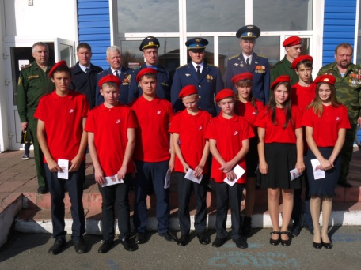
В этом учебном году обучающиеся нашей школы вступили в ряды
« Юнармии».

2.Воспитание трудолюбия, творческого отношения к учению, труду, жизни.
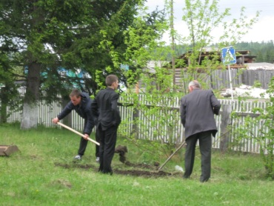
Организация дежурства по школе, трудовые десанты, субботники, экскурсии на производство (поля ООО «Нива», встречи с представителями различных учреждений нашего села Кучерово и Нижнеингашского района), озеленение пришкольной территории.
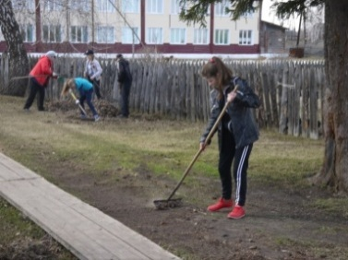

уборка школьной территории
3) Воспитание нравственных чувств и этического сознания.
Традиционные мероприятия: Единый классный час «Наши духовные ценности», праздник ко Дню матери, КТД «Согреем ладони, разгладим морщины» ко Дню пожилого человека, выставка рисунков «Моя мама».
Системообразующим видом деятельности, способствующим освоению традиций и ценностей русской народной культуры, является познавательная коллективная деятельность. Ключевое дело проходит в форме театрализованных праздников - «Золотая осень», «Рождественские посиделки», «Масленица» и др. Родители начальных классов активно участвуют в подготовке и проведении праздников.
4) Формирование ценностного отношения к здоровью и здоровому образу жизни.
На протяжении многих лет обучающиеся школы являются победителями и призерами районных соревнований. Два раза в неделю работает секция по волейболу.
Во внеурочной деятельности с обучающимися проводятся мероприятия по пропаганде здорового образа жизни, которые осуществляются через конкурсы агитбригад «Мы – за здоровый образ жизни!», рисунков, плакатов, коллажей. Проводятся тематические классные часы в рамках школьной воспитательной программы «Здоровье». Проводится много мероприятий на свежем воздухе. Это Дни здоровья, соревнования по теннису и лыжам.
5) Воспитание ценностного отношения к природе, окружающей среде осуществляется через различные мероприятия направленные на:
- развитие интереса к природе, природным явлениям и формам жизни, понимание активной роли человека в природе;
- ценностное отношение к природе и всем формам жизни;
- бережное отношение к растениям и животным.
Стало доброй традицией ежегодно проводить акцию «Кормушка».
Участие в краевом конкурсе по ландшафтному дизайну.
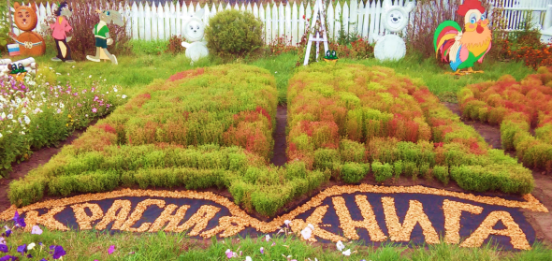
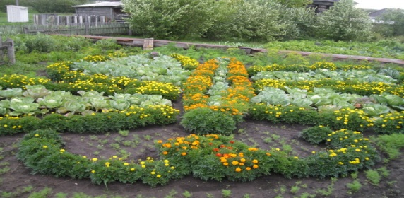
огород цветник
6) Воспитание ценностного отношения к прекрасному, формирование представлений об эстетических идеалах и ценностях.
Традиционные мероприятия:
- Проведение выставок поделок, творческих работ, рисунков к календарным и историческим датам.
- «Учитель, перед именем твоим...», праздничная программа учащихся школы, посвященная Дню Учителя.
- Встречи с интересными людьми - А.П.Демидовичем. Встреча с поэтом С. Прохоровым.
- Конкурс новогодних поделок «Символ года».
- «Зимняя фантазия» новогодний дизайн-конкурс классов.
- Праздник Новый Год.
- Конкурс «Класс Года».
7. Духовно-нравственное воспитание в школе осуществляется и через систему дополнительного образования.
Школа активно взаимодействует с МБУ ММЦ «Галактика», СДК, библиотекой. Дети посещают кружки, активно участвуют во всех проводимых мероприятиях.
Каждому обучающемуся предоставляется возможность проявить себя в той или иной сфере деятельности. Каждое мероприятие направлено на воспитание духовно-нравственных, патриотических, гражданских качеств личности. И каждое такое мероприятие не обходится без привлечения социума: администрации Кучеровского сельского совета, сельской библиотеки, СДК. , и партнёров из доп .образования( Галактика, Радуга). Успехи всего коллектива и каждого в отдельности становятся предметом гласности. О них обязательно сообщается на еженедельных школьных линейках, т.к. в коллективе все хорошо понимают, что общий успех школы складывается из малых побед каждого.
8. Работа с родителями.
Воспитать духовно-нравственную личность в отрыве от семьи невозможно. В воспитании детей семья не может быть заменена никаким другим социальным институтом, ей принадлежит исключительная роль в содействии становлению детской личности.
Просвещение - для родителей проводятся общешкольные собрания;
регулярно проводятся индивидуальные консультации и беседы,
участие родителей в Управляющем Совете школы.
10.Методическая работа с педагогическим коллективом.
Вопросы духовно-нравственного воспитания регулярно рассматриваются на:
1) заседаниях школьного методического объединения классных руководителей,
2) педагогических советах.
Вывод:
Мы убеждены, что решение проблемы духовно-нравственного воспитания заключается не в отдельно отведенных часах, а в создании уклада школы, той духовной повседневной атмосферы, которая бы способствовала личностному развитию учеников, педагогов, родителей, пробуждала в них желание делать добро и улучшать свою жизнь.
Ещё знаменитый историк В.О. Ключевский писал: «Ребёнок должен воспитываться не столько уроками, которые он слушал, сколько той нравственной атмосферой , которой он дышал».

